**Сушко Степан (Suszko Sciepan)**

17 октября 1809 г – свидетель венчания Ильи Шило с застенка Городянка с девкой Зиновией Сушко (НИАБ 136-13-920, лист 15об, №12/1809-б (ориг)).

**НИАБ 136-13-920:** Лист 15об. **Метрическая запись №12/1809-б (ориг).**

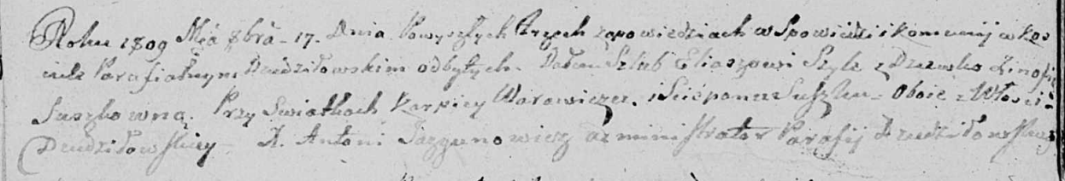

Дедиловичская Покровская церковь. 17 октября 1809 года. Метрическая запись о венчании.

Szyło Eliasz – жених, с деревни [Городянка].

Suszkowna Zinowia – невеста, девка.

Warawicz Karpey – свидетель, с деревни? Дедиловичи.

Suszko Sciepan – свидетель, с деревни? Дедиловичи.

Jazgunowicz Antoni – ксёндз.